Информация о достижениях и награждениях специалистов МБУЗ «ДГП №2»
Наши специалисты:
1. Щегрова Александра Ивановна – Главный внештатный педиатр Управления здравоохранения г. Таганрога, врач-педиатр Отделения организации медицинской помощи детям в образовательных учреждениях МБУЗ «ДГП №2». Врач высшей квалификационной категории по специальности «Педиатрия».
С 1994 года по инициативе Щегровой А.И. при поддержке Администрации г. Таганрога начата благотворительная акция «Марафон Добра».
Профессионализм Щегровой А.И. отмечен правительственными и ведомственными наградами:
а) Нагрудный знак «Отличник здравоохранения», 1983 год;
б) Орден «Знак Почета», 1986 год;
в) почетное звание «Заслуженный врач России», 1998 год;
2. Саввова Татьяна Евгеньевна – заведующая Информационно-аналитическим отделением. Врач высшей квалификационной категории по специальности «Педиатрия». С 01.01.2003 года по 31.12.2012 занимала должность Главного врача МБУЗ «ДГП №2».
Профессионализм Саввовой Т.Е. отмечен следующими наградами:
а) Почетная грамота Министерства здравоохранения и социального развития Российской Федерации, 2007 год;
б) Награждена памятным нагрудным знаком Представителя Министерства здравоохранения и социального развития РФ в ЮФО и Представителя Профсоюза работников здравоохранения РФ в ЮФО «За солидарность, сотрудничество и верность профессии», 2008 год;
в) Нагрудный знак «Отличник здравоохранения», 2012 год;

3. Киселева Татьяна Августовна – заведующая Педиатрическим отделением №3. Врач высшей квалификационной категории по специальности «Педиатрия».
Профессионализм Киселевой Т.А. отмечен следующими наградами:
а) Награждена памятным нагрудным знаком Представителя Министерства здравоохранения и социального развития РФ в ЮФО и Представителя Профсоюза работников здравоохранения РФ в ЮФО «За солидарность, сотрудничество и верность профессии», 2008 год;
б) Почетная грамота Министерства здравоохранения и социального развития Российской Федерации, 2011 год;
в) Объявлена благодарность Управления здравоохранения г. Таганрога за участие в работе по ликвидации случаев заболевания вирусным гепатитом А в х. Шубино.
г) Объявлена благодарность за выдающийся вклад и непосредственное участие в Программе «Улыбка» (Operation Smile).
Киселева Т.А. ведет активную преподавательскую деятельность в Таганрогском медицинском колледже. Является автором монографии и ряда научных медицинских статей.
4. Дыгай Валентина Григорьевна – врач-педиатр участковый Педиатрического отделения №1 МБУЗ «ДГП №2». Врач высшей квалификационной категории по специальности «Педиатрия».
Валентину Григорьевну на протяжении всей ее врачебной деятельности неоднократно благодарили родители маленьких пациентов, которых она поставила на ноги после продолжительных и тяжелых болезней.
Уже в начале своей карьеры Валентина Григорьевна была занесена на заводскую Аллею Трудовой Славы».

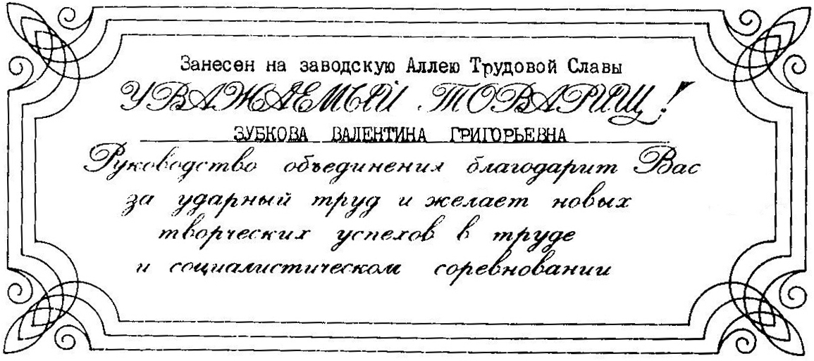
В газете «Таганрогская правда» в разное время были напечатаны две статьи «Сердечность доктора» и «Признание в любви», посвященные Валентине Григорьевне. В них родители от всей души выражали благодарность за восстановленное здоровье их детей.
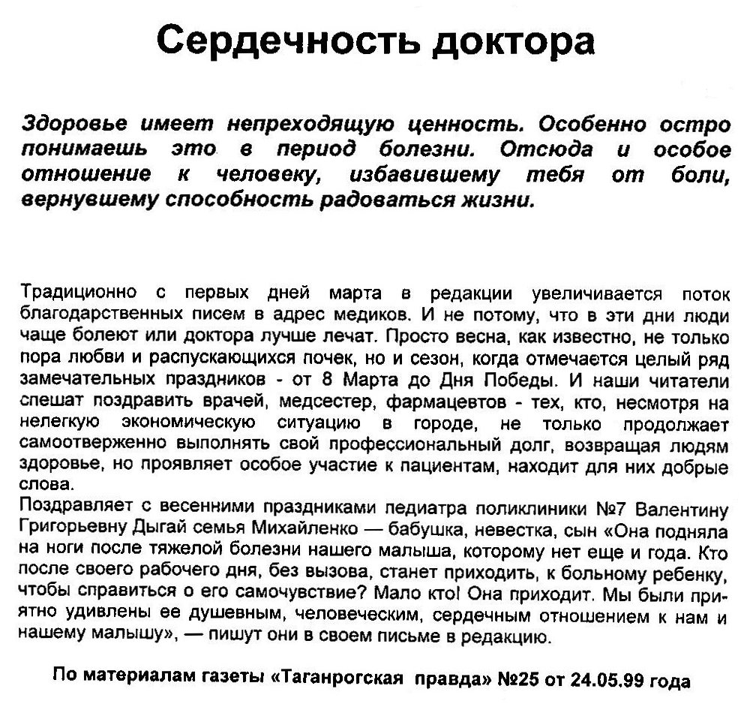
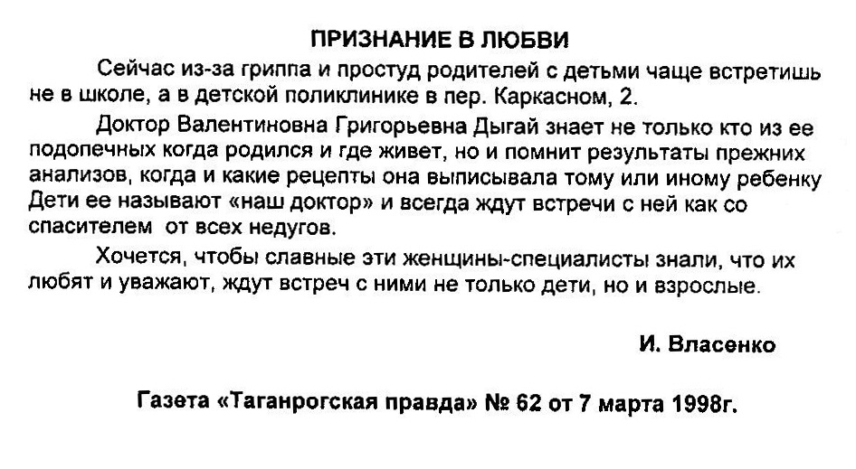
В 1980 году в редакцию газеты «Приазовская степь» поступило письмо со словами сердечной благодарности Дыгай В.Г.

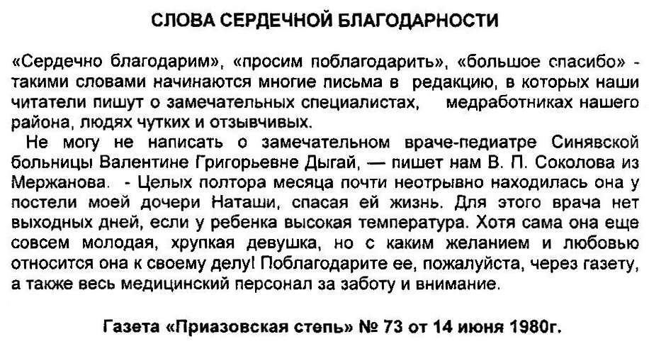

В 2005 году в адрес заместителя главы администрации г. Таганрога было представлено Письмо Благодарности Валентине Григорьевне от 32-х родителей за ее бескорыстную любовь к профессии и чуткое и внимательное отношение к детям:
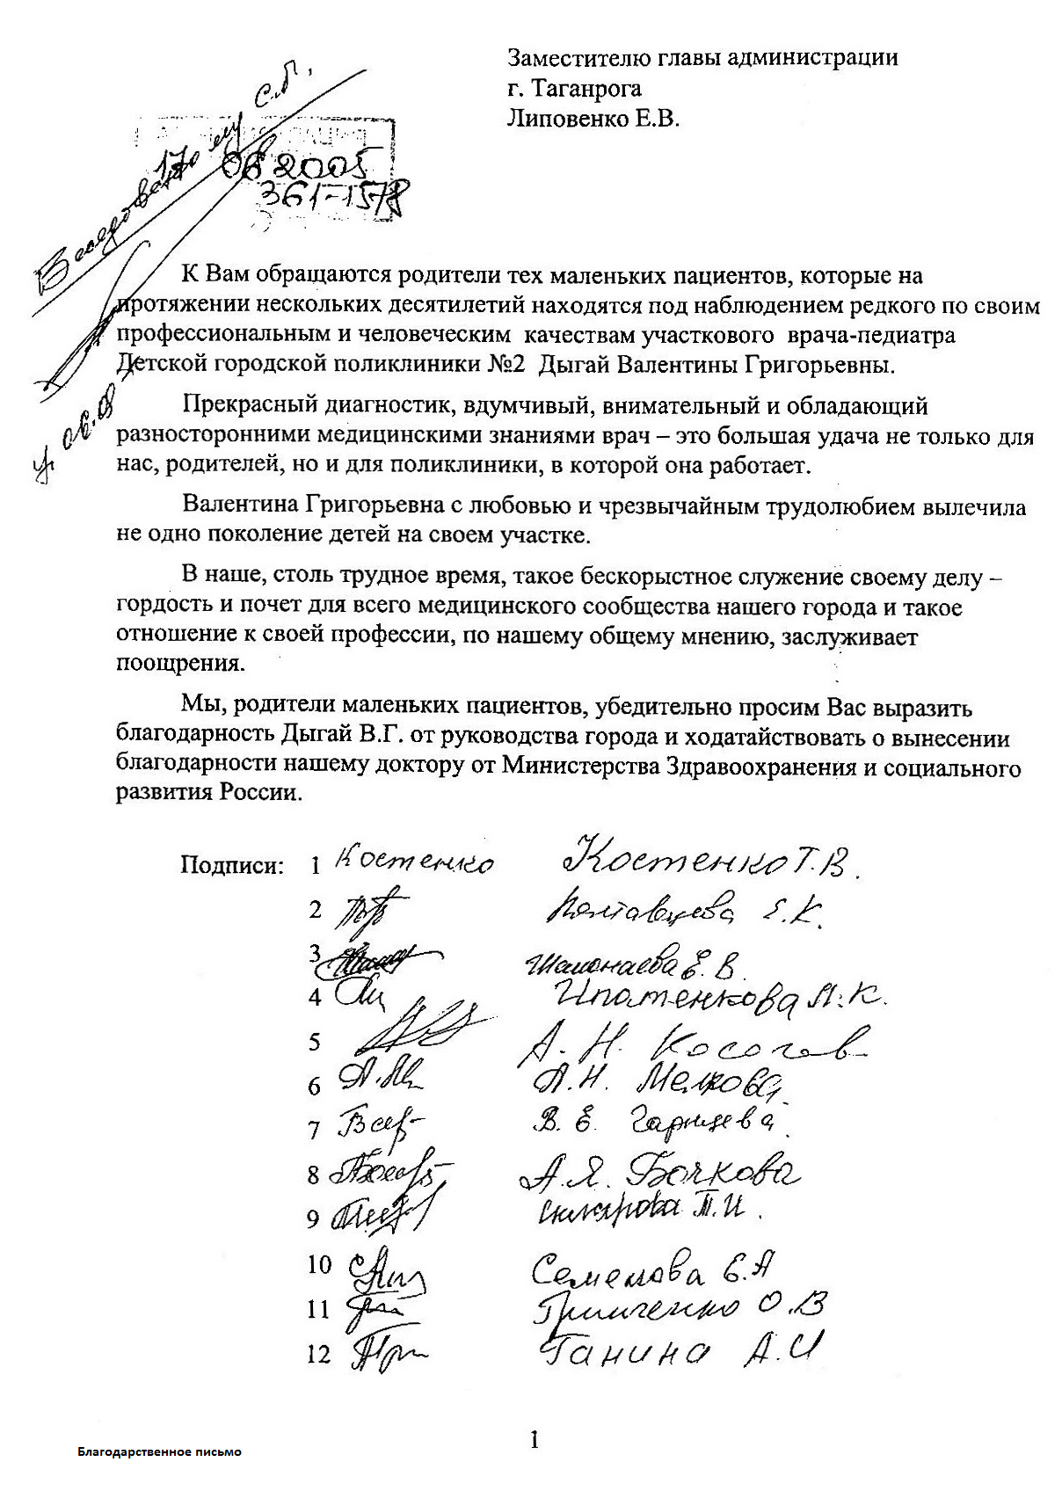
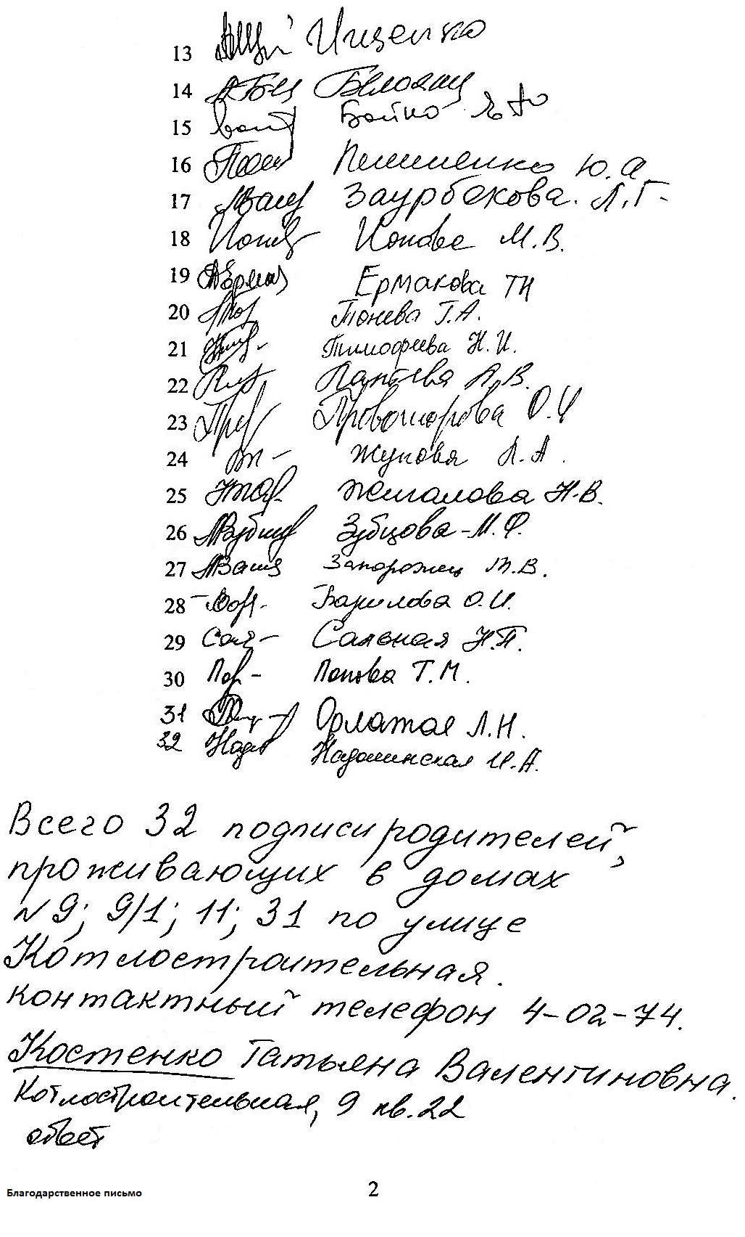
Также на имя главного врача МБУЗ «ДГП №2» Саввовой Т.Е. поступило письмо благодарности Валентине Григорьевне от 36-ти родителей за ее искреннюю любовь к их детям:
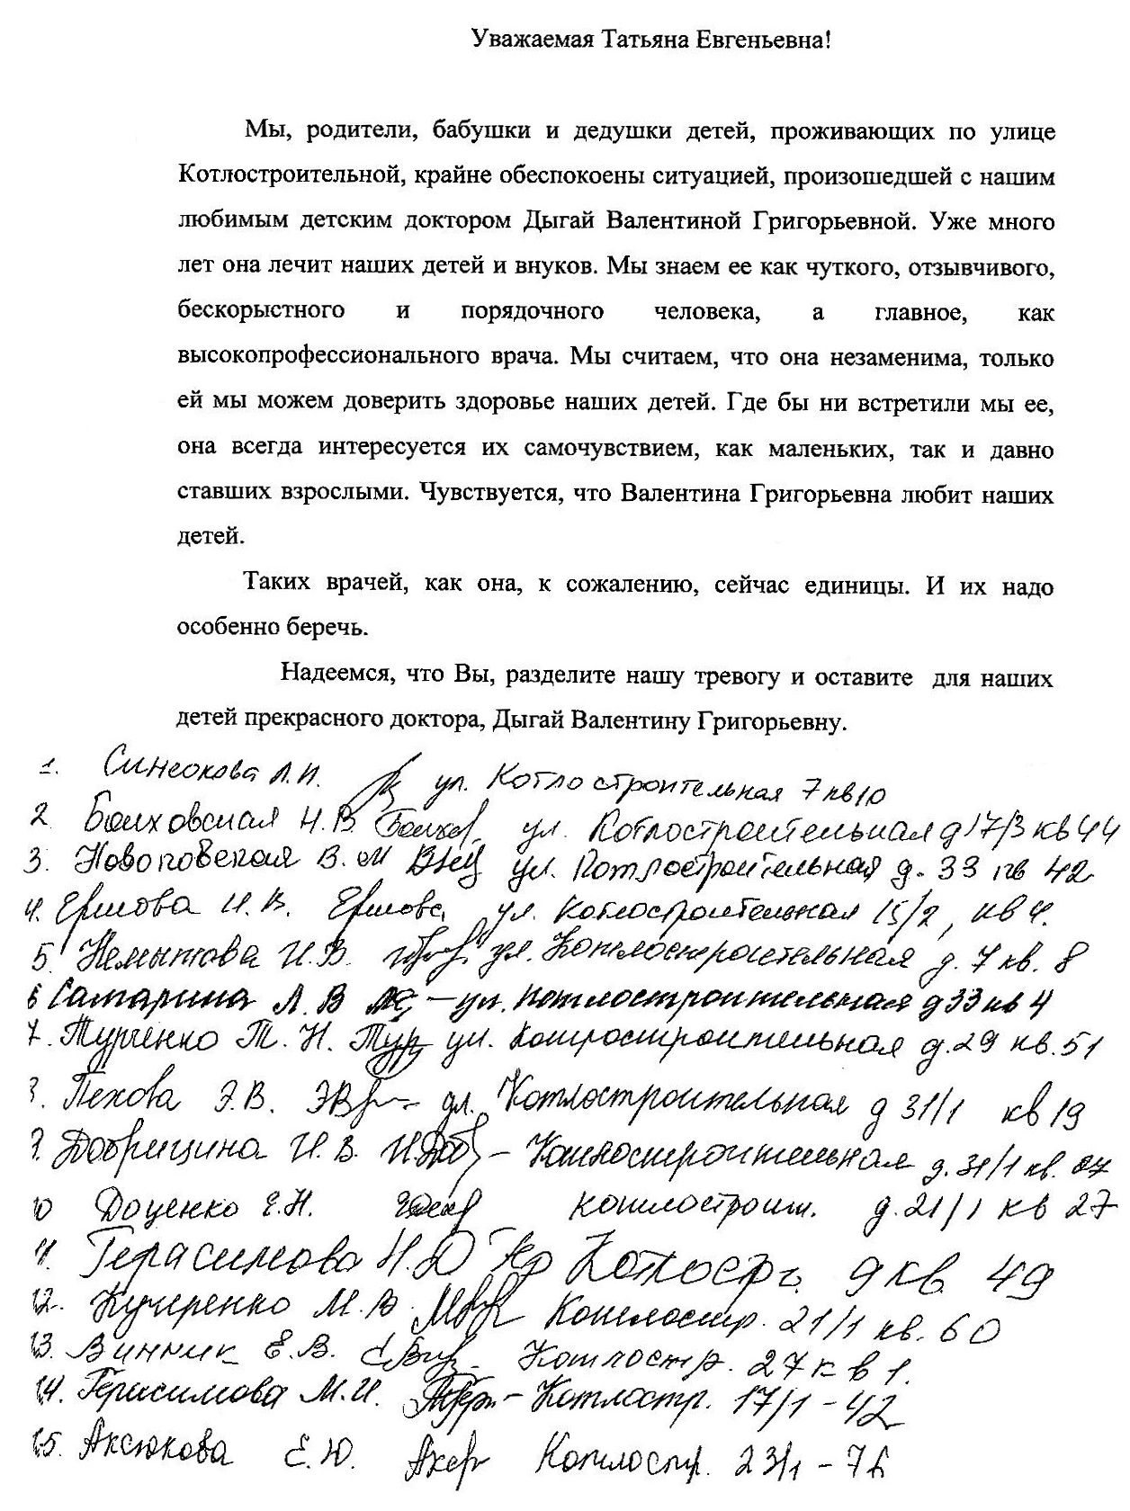

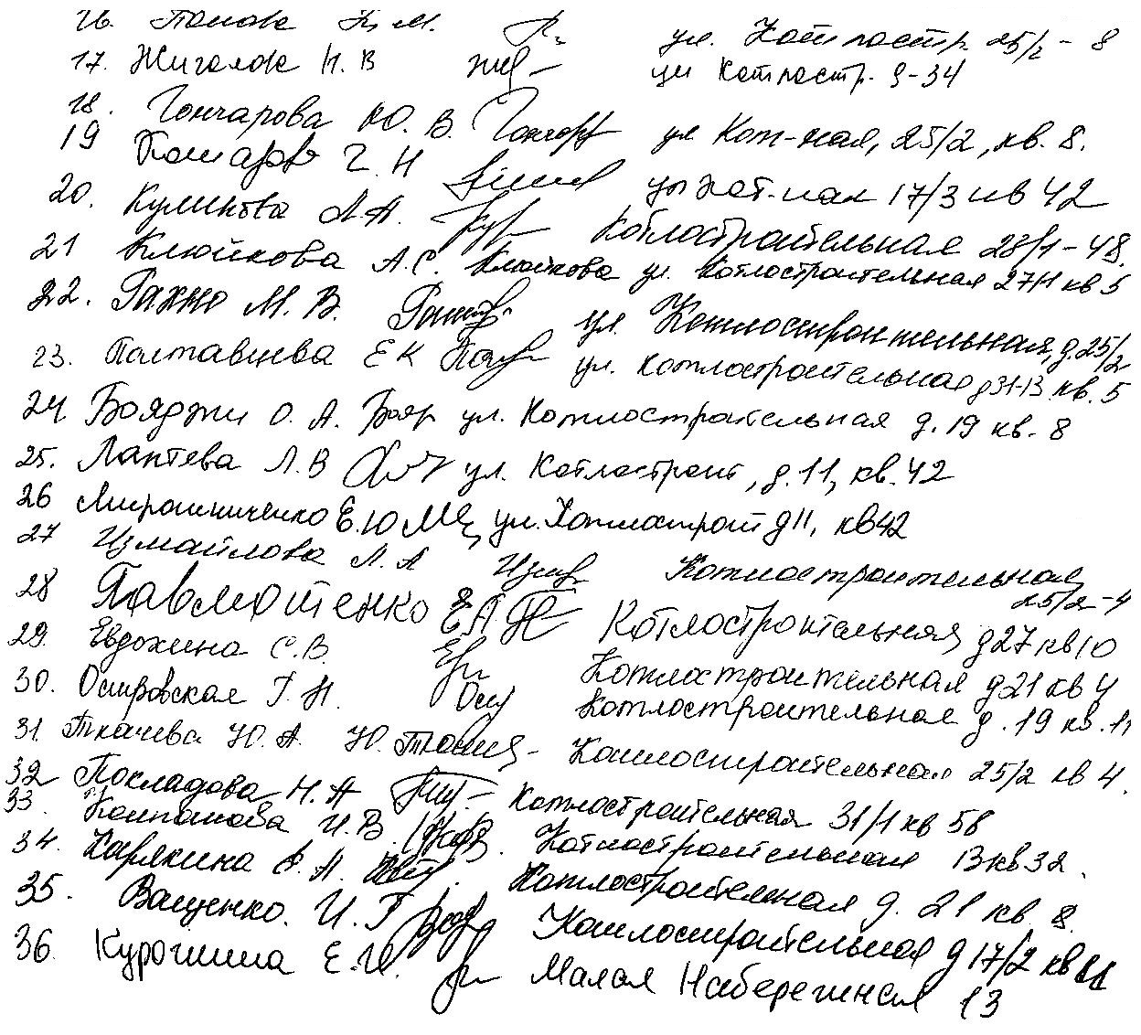

В 1998 году Валентину Григорьевну поздравил с Днем медицинского работника Президент Российской Федерации Б.Н. Ельцин.
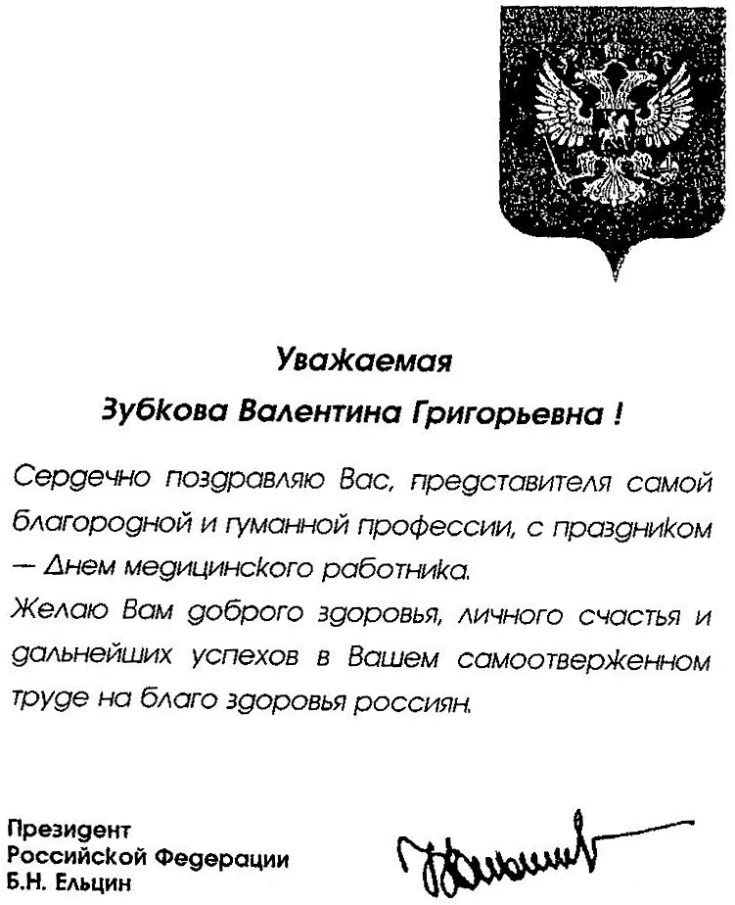
В 2009 году Дыгай В.Г. была награждена Чеховской премией г. Таганрога в области медицины за верность медицинской специальности, и в этом же году награждена Почетной грамотой Управления здравоохранения и совета профсоюза за многолетний добросовестный труд по укреплению здоровья жителей г. Таганрога и высокие профессиональные успехи.
5. Меняйленко Людмила Юрьевна – Старшая медицинская сестра Отделения организации медицинской помощи детям в образовательных учреждениях МБУЗ «ДГП №2». Медицинская сестра высшей квалификационной категории по специальности «Сестринское дело в педиатрии».
- Награждена памятным нагрудным знаком Представителя Министерства здравоохранения и социального развития РФ в ЮФО и Представителя Профсоюза работников здравоохранения РФ в ЮФО «За солидарность, сотрудничество и верность профессии», 2008 год.
6. Ковалева Наталья Викторовна – заведующая Педиатрическим отделением № 2. Врач высшей квалификационной категории по специальности «Педиатрия».
Профессионализм Ковалевой Н.В. отмечен следующими наградами:
а) Награждена в 2002 году Почетной Грамотой Министерства Здравоохранения Российской Федерации за многолетнюю хорошую работу
б) В 2009 году Объявлена благодарность Управления Здравоохранения г. Таганрога за участие в работе по ликвидации случаев заболевания вирусным гепатитом А в х. Шубино.
7. Скомарохина Валентина Григорьевна – Главный внештатный врач-офтальмолог Управления здравоохранения г. Таганрога, врач-офтальмолог Консультативно-диагностического отделения МБУЗ «ДГП№2».
- Диплом участника Всероссийской научно-практической конференции с международным участием «Ретинопатия недоношенных», 2011 год, Москва.
8. Бурлакова Вера Ивановна – Врач по лечебной физкультуре Отделения восстановительного лечения МБУЗ «ДГП№2».
- Присуждена Чеховская премия г. Таганрога в области медицины за значительный вклад в развитие здравоохранения в г. Таганроге.
9. Грущенко Людмила Николаевна – заведующая Педиатрическим отделением № 4. Врач высшей квалификационной категории по специальности «Педиатрия».
- Награждена Благодарственным письмом Мэра г. Таганрога.
10. Гелих Елена Валентиновна - заведующая Педиатрическим отделением № 1. Врач первой квалификационной категории по специальности «Педиатрия».
- В 2011 награждена Благодарственным Письмом Управления Здравоохранения г. Таганрога за многолетний добросовестный труд по охране здоровья жителей г. Таганрога и высокие профессиональные успехи.
11. Гаврилова Светлана Валерьевна – медицинская сестра участковая Педиатрического отделения № 1. Медицинская сестра высшей квалификационной категории по специальности «Сестринское дело в педиатрии».
- Награждена Дипломом III степени «Общественное признание» в номинации «Лучшая медицинская сестра муниципального учреждения здравоохранения» 2013 год.
12. Пятько Лариса Юрьевна - заведующая Отделением восстановительного лечения. Врач второй квалификационной категории по специальности «Педиатрия».
- Награждена Дипломом Мэра города за вклад в развитие медицины г. Таганрога в 2008 году.
- Награждена в 2012 году Благодарственным Письмом Управления Здравоохранения г. Таганрога за многолетний добросовестный труд по охране здоровья жителей г. Таганрога и высокие профессиональные успехи.
В письме на имя начальника Управления здравоохранения Подлесной Т.Н. выражена благодарность от пациентки следующим сотрудникам МБУЗ «ДГП №2»:

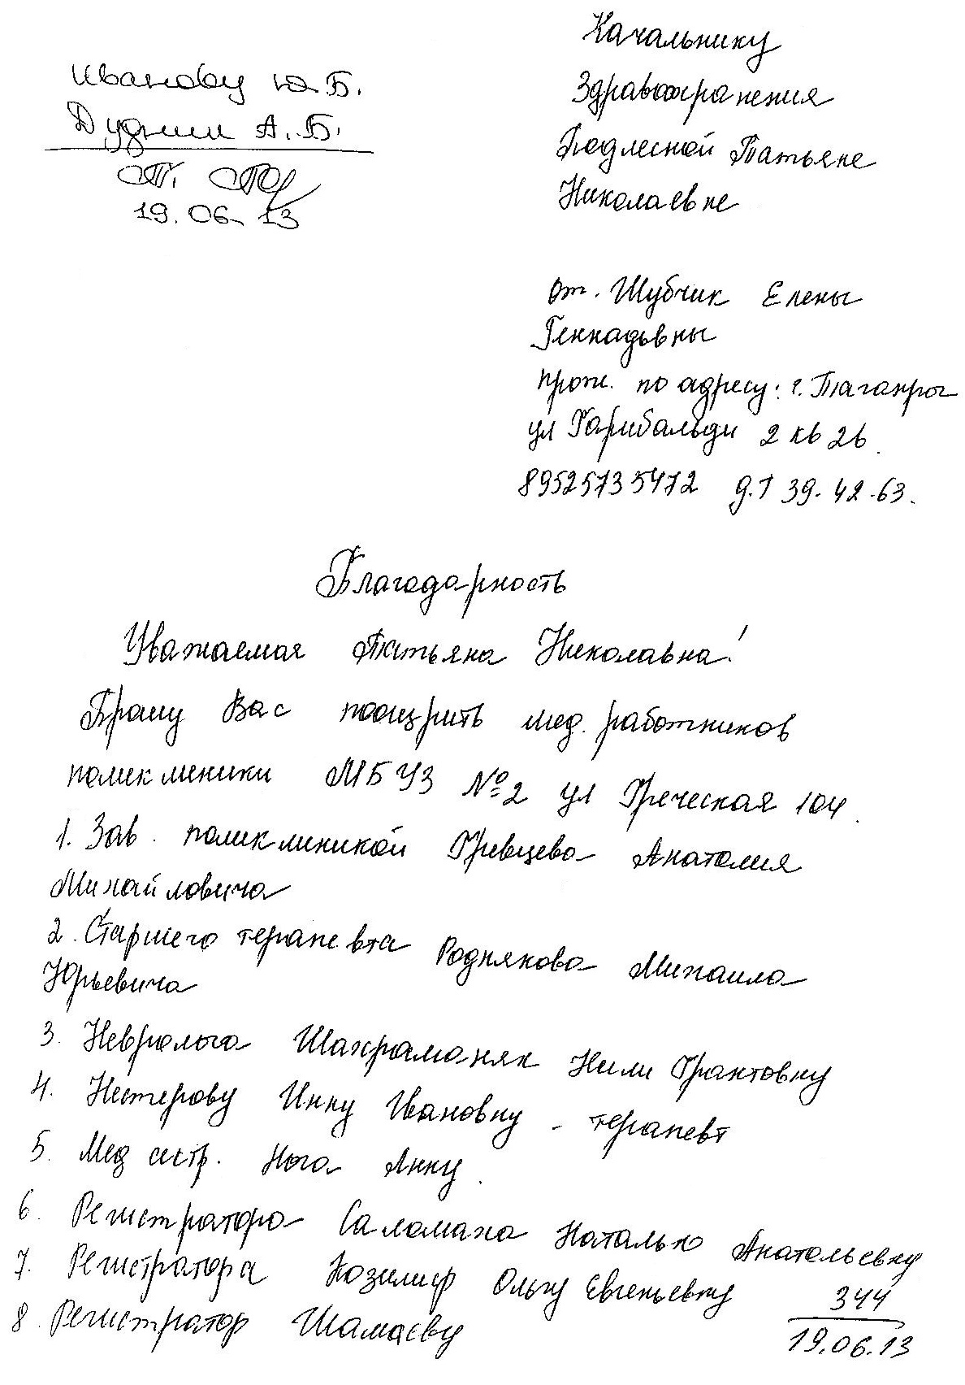

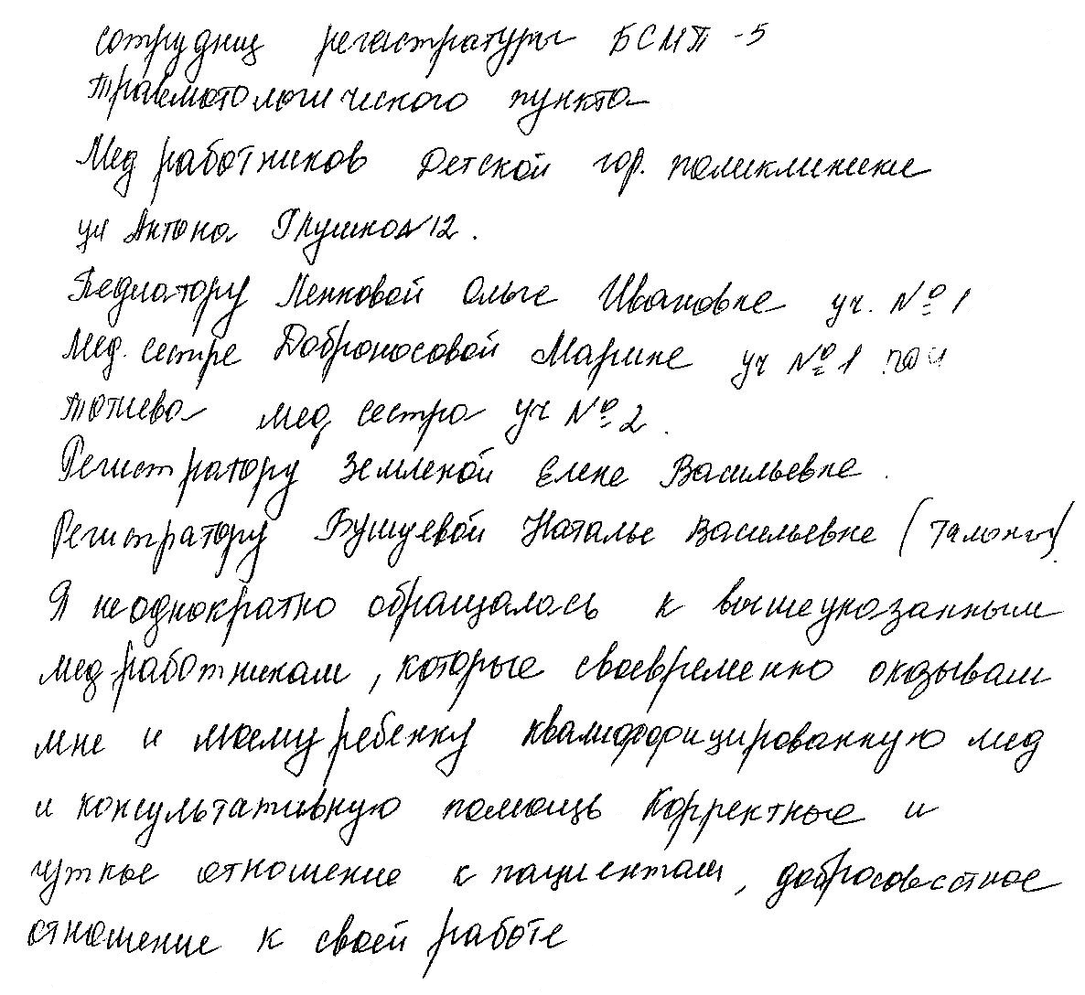

- Ленковой О.И. – врачу-педиатру участковому Педиатрического отделения №4;
- Доброносовой М.В. – медицинской сестре участковой Педиатрического отделения №4;
- Тотиевой Яне Эдуардовне – медицинской сестре участковой Педиатрического отделения №4;
- Земляной Е.В. – медицинскому регистратору Педиатрического отделения №4;
- Бушуевой Н.В. - медицинскому регистратору КДО.
Почти все медицинские работники МБУЗ «ДГП №2» в разные годы были отмечены Благодарственными письмами Управления здравоохранения г. Таганрога за многолетний добросовестный труд по охране здоровья жителей г. Таганрога и высокие профессиональные успехи.

